Chargé de mission Politique documentaire DGDBM (H/F)

Cadre de l’offre d’emploi
Catégorie A, Corps Conservateur de Bibliothèques
Emploi-type REFERENS, Bibliofil ou REME selon filière
F1A41/F2A42/Chargé de mission / Expert
Date souhaitée de prise de fonction
01/01/2026
Localisation du poste
45 rue des Saints Pères, 75 006 Paris
Quotité de travail
100%
Personne(s) à contacter
nathalie.watrin@u-paris.fr
fanny.duprilot@u-paris.fr

Rejoindre L’universitÉ PARIS CITE

Ancrée au cœur de la capitale, l’université Paris Cité figure parmi les établissements français et internationaux les plus prestigieux grâce à sa recherche de très haut niveau, ses formations supérieures d’excellence, son soutien à l’innovation et sa participation active à la construction de l’espace européen de la recherche et de la formation.
Labellisée Idex depuis mars 2018, l’université Paris Cité s’appuie sur ses enseignants, ses chercheurs, ses enseignants-chercheurs, ses personnels administratifs et techniques, ses étudiants, pour développer des projets scientifiques à forte valeur ajoutée, et former les hommes et les femmes dont le monde de demain a besoin.
Des sciences exactes et expérimentales aux sciences humaines et sociales, en passant par la santé, l’université Paris Cité a fait de l’interdisciplinarité un marqueur fort de son identité. Elle compte aujourd’hui 64 000 étudiants, 7 500 personnels, 138 laboratoires, répartis au sein de ses trois grandes Facultés en Santé, Sciences et Société et Humanités et de l’institut de physique du globe de Paris.
Rejoindre l’université Paris Cité c’est faire le choix de l’exigence et de l’engagement au service de valeurs fortes ; celles du service public, de la rigueur scientifique et intellectuelle, mais aussi de la curiosité et de l’ouverture aux autres et au monde.

PrÉsentation de la direction/structure d’accueil du poste

PRÉSENTATION DE LA STRUCTURE
Sous l’égide du Directeur général des services de l’université Paris Cité (UPCité), la DGDBM (Direction générale déléguée aux bibliothèques et musées) met en œuvre la stratégie de l’établissement en matière de bibliothèques, archives scientifiques et musées :
⎯ sur le plan de la diffusion des savoirs, un engagement fort en matière de Science ouverte et de dialogue sciences-société
⎯ une attention particulière portée à la valorisation du patrimoine et de la production scientifique de l’établissement, éléments d’excellence d’Université Paris Cité, et enjeux de rayonnement international
⎯ une politique innovante de service conçue en co-design avec les usagers, qui implique le développement d’une culture de l’évaluation

Issue de la fusion de la BIUS (Bibliothèque interuniversitaire de santé) et des SCD des universités fondatrices Paris Descartes et Paris Diderot, la DGDBM de l’Université Paris Cité se compose de 16 bibliothèques intégrées et d’un musée (voir implantations en annexe), collaborant avec 4 bibliothèques associées. Son action s’appuie sur plus de 250 agents et un budget annuel de plus de 7 M€.

Missions du pôle collections
Le Pôle Collections est chargé de poser un cadre, de définir une ligne directrice, de veiller à la coordination et à l’harmonisation des pratiques, et enfin de porter les projets transversaux en matière de :
- Politique documentaire : acquisitions à titre onéreux ou pas (ouvrages et ebooks, revues imprimées et électroniques, bases de données, DVD/VOD, cartes et plans, etc.), conservation préventive
- Traitement et signalement des documents, qu’ils soient sur support physique ou électronique
- Dépôt et signalement des thèses de doctorat, thèses d’exercice et mémoires ;
Constituant l’un des cinq pôles transversaux de la DGDBM, le Pôle Collections travaille en coordination constante avec les pôles disciplinaires Santé et Sciences-Sociétés et Humanités, ainsi qu’avec les autres pôles transversaux.

Missions et activitÉs

Mission principale
Au sein du pôle Collections, le chargé de mission politique documentaire pilote, coordonne et assure le bon suivi de la politique documentaire de la Direction Générale Déléguée des Bibliothèques et Musées (DGDBM) de l’université Paris Cité. Il est rattaché hiérarchiquement à la directrice du pôle transversal « Collections » et travaille en collaboration étroite avec les pôles disciplinaires Santé et Sciences - Sciences humaines et les autres pôles transverses de la DGDBM.

Descriptif des activités
Missions principales :
- Pilotage scientifique (environ 40%)
- Évaluation et conduite du changement (environ 20%)
- Animation de réseaux (environ 15%)
- Encadrement de l’équipe Ressources continues (15%)
- Services aux publics (environ 10%)

Activités :
- En regard de l’offre de formation, des axes de recherche de l’établissement et du projet de direction de la DGDBM, et après proposition au Conseil de Direction, impulser et cordonner l'élaboration et la mise à jour de la stratégie en matière de politique documentaire, sur tous supports, de la DGDBM (développement, conservation, promotion des nouveautés)

- Veiller à la mise en œuvre effective et coordonnée de cette stratégie et de cette politique dans l'ensemble des structures qui composent la DGDBM, tous supports confondus : cadrage, organisation et suivi des processus de travail, définition et suivi des indicateurs de pilotage, organisation du réexamen régulier par les acteurs de la pertinence des orientations scientifiques établies, etc.

- En concertation avec les directions de pôle disciplinaires ou transverses concernés, concevoir le programme pluriannuel d'actions de la DGDBM en matière de politique documentaire dans ses dimensions scientifiques, de service, de transformation et de pilotage, proposer ce programme au Conseil de Direction, organiser et/ou gérer les projets structurants à l’échelle de la DGDBM dans le champ de la politique documentaire

- En relation avec le Comité de direction, la Directrice du pôle Collections et les pôles disciplinaires, élaborer le budget documentaire prévisionnel de la DGDBM, y compris pour ce qui est des collections patrimoniales ; suivre le rythme des dépenses, être l’interlocuteur du service financier pour le suivi de l’exécution du budget, identifier les besoins de redéploiement

- Piloter et, le cas échéant, conduire l'évaluation globale des collections (besoins, offre, usages), superviser la bonne exploitation des résultats par les différents acteurs impliqués et en rendre compte, coordonner la réponse aux enquêtes nationales concernant les collections, conduire ou piloter des études prospectives sectorielles

- Assurer et partager une veille scientifique, technique et professionnelle sur les questions relatives au développement, à la conservation, à la promotion des collections documentaires

- Dans le champ de la politique documentaire, être une personne ressource pour l’ensemble de la DGDBM : rédaction de procédures, formation et accompagnement des agents dans l'appropriation des processus de travail, partage et accompagnement des bonnes pratiques, organisation du partage d’une information de qualité avec les différentes lignes managériales, mobilisation des compétences, réflexion sur l’évolution des compétences et des métiers, conseil aux acteurs de la politique documentaire au sein de la DGDBM

Organiser, planifier et évaluer l’activité des membres de l’équipe sur l’ensemble de ses missions,

participer au processus de gestion de leur recrutement, carrière et assurer leur encadrement hiérarchique

- Impulser et animer les réseaux métiers, les réseaux fonctionnels et les communautés de pratiques de la DGDBM dans le champ de la politique documentaire, en particulier dans la perspective de l’élaboration et de la mise en œuvre des éléments de cadrage et de formalisation de cette politique aux différents niveaux de l’organisation et à l’égard des méthodologies de travail à adopter

- Participer aux services aux publics, notamment les publics empêchés et en situation de handicap : accueil, renseignement, transactions, rangement, surveillance des espaces, première maintenance des appareils, actions d'amélioration de la qualité de service, formations et visites...

Encadrement
Encadrement hiérarchique de 4 agents : 3 agents de catégorie A et 1 de catégorie B

Compétences et aptitudes professionnelles requises
Connaissances :
- Connaître l’environnement professionnel, administratif et réglementaire des bibliothèques
- Connaître les modalités de développement et de conservation des collections tous supports
- Connaître les méthodes de gestion de projet
- Maîtriser les logiciels bureautiques courants : traitement de texte, tableur, logiciel de présentation
- Connaître le SGBm Alma de la société Ex-Libris : interface publique Primo et fonctionnalités de gestion des budgets
- Connaître Analytics
- Maîtriser des outils de pilotage (audit, monitoring, reporting) : indicateurs, tableaux de bord, etc.
- Faire montre d’excellentes qualités d’expression écrite et orale
- Maîtriser l’anglais (écrit et oral)

Compétences opérationnelles :
- Animer un réseau et travailler en équipe
- Contribuer à la réflexion stratégique et scientifique de l’institution
- Savoir animer et piloter des projets

Compétences comportementales :
- Excellentes qualités relationnelles, de sens de la diplomatie et du travail en équipe
- Autonomie, y compris sur des sujets à forte responsabilité
- Sens de l’initiative
- Rigueur et sens de l’organisation

Toutes ces compétences sont attendues à un niveau élevé

Conditions particulières d’exercice
- Poste non basé au quotidien en bibliothèque ; SP à assurer dans une des bibliothèques du réseau
- Déplacements fréquents entre les principaux sites de la DGDBM

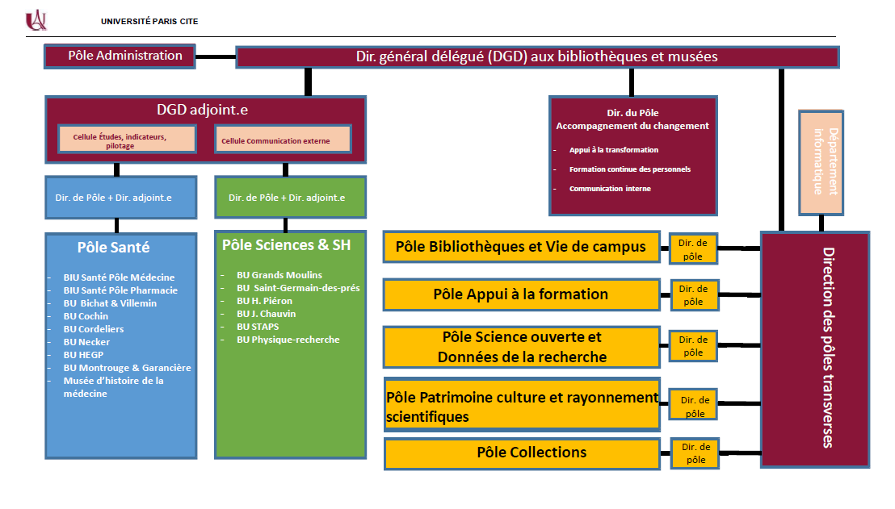
Organigramme fonctionnel de la DGD

